Конспект образовательной деятельности

по физической культуре для детей подготовительной группы.

Тема занятия: «Зимнее путешествие»

Составила и провела инструктор по физической культуре:

Саприкова Елена Анатольевна

МКДОУ «ДСКВ №3 «Солнышко»

П. Куйтун

2018г.

**Цель:**

Совершенствование умений и навыков в ходьбе, беге, прыжках используя игровые упражнения и подвижные игры в двигательной деятельности.

**Задачи:**

Освоить разные виды ходьбы и бега в соответствии с темпом и ритмом музыки. Отработать навыки прыжков на двух ногах с продвижением вперед, освоить упражнения в пролезании через обруч, в ходьбе по канату приставным шагом (носок на канате, пятка на полу), ходьбе по гимнастической скамейке с перешагиванием через предметы.

Совершенствовать выполнения упражнений и танцевальных движений, умения согласовывать движения с музыкой.

Развивать координацию движений, ловкость, быстроту реакции.

Осознавать важность взаимодействия в команде и взаимовыручки.

**Оборудование:** Музыкальный шар, узкая лента с кольцом длиной 30-35 см. (по 2 на каждого ребенка), два каната, 2 больших обруча. 4 малых обруча, скамейка гимнастическая, 5 кубиков, дорожка для спрыгивания, рисунки со снежинкой без одного лучика на каждого ребенка, мультимедийное устройство, презентация: «Почему все снежинки разные?».

**Предварительная работа:** Рассказ детям о происхождении снежинок. Чтение рассказа Г. Скребицкий и В. Чаплина «Кто как зимует», Натальи Абрамцевой «Сказка о ветре»

**Ход занятия:**

Дети под музыку военного марша входят в зал.

Построение в шеренгу, повороты направо, налево, в колонну по одному.

**Инструктор**: Ребята внимательно прослушайте загадку, подумайте.

Белым пледом лес укрыт,

И медведь в берлоге спит,

Снег как белая кайма,

Это к нам пришла….Зима.

**Инструктор:** Назовите мне пожалуйста, приметы зимы.

Дети называют приметы.

**Инструктор:** Предлагаю вам закрепить приметы зимы в движении.

Игра «Кто до стрелочки дойдет, тот примету назовет!»

Дети под музыку идут в колонне по одному

Ходьба на пятках руки за голову,

Ходьба на носках руки вверх,

Бег подскоками руки свободно балансируют.

Как только музыка затихает тот ребенок, который находится возле стрелки называет примету зимы.

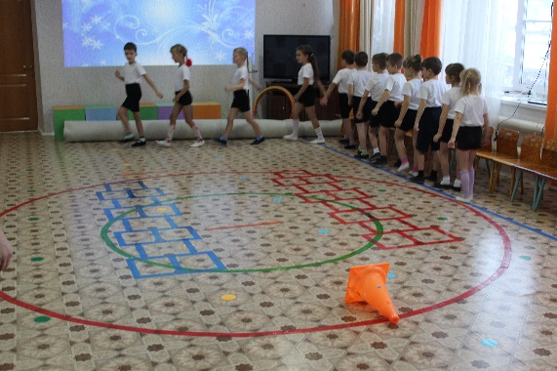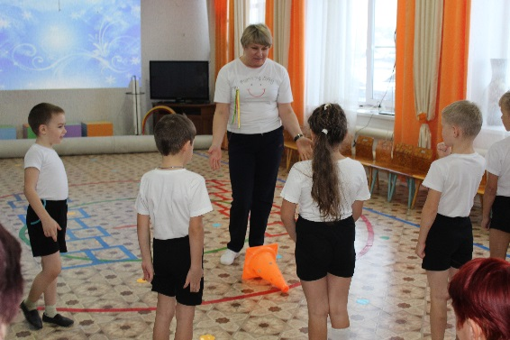

**Инструктор:** Как правильно и быстро вы назвали приметы зимы. А быстро построится в шеренгу по одному вы сможете?

**Инструктор:** В шеренгу становись. Раз, два, три!

Дети быстро строятся в шеренгу.

**Инструктор:** Ребята, сегодня утром я пришла в зал и услышала странные звуки, я увидела шар и эти звуки раздавались именно из него. Потом все затихло. В зале была открыта форточка и я догадалась, что это ветерок влетел к нам в зал. Ему так у нас понравилось, что он залетел в шар и уснул в нем.

**Инструктор:** Нам надо разбудить ветерок и выпустить его на свободу. Но, чтобы ветерок проснулся необходимо пройти испытания, вы готовы ребята отправиться в путь?

**Дети**: Да! Мы готовы!

**Инструктор:** Давайте с вами превратимся в красивые, легкие снежинки, чтобы было легче преодолевать трудности.

Предложить детям закрыть глаза и произнести волшебные слова.

**Инструктор:** Направо! За направляющим в колонне по одному шагом марш!

**Первое задание:**

Детям предложена нарезка из отрывков трех мелодий.

Первая мелодия: «Вальс снежинок» (Дети кружатся, машут руками, поднимаются плавно на носках выполняя красивые танцевальные движения) друг за другом в колонне по одному.

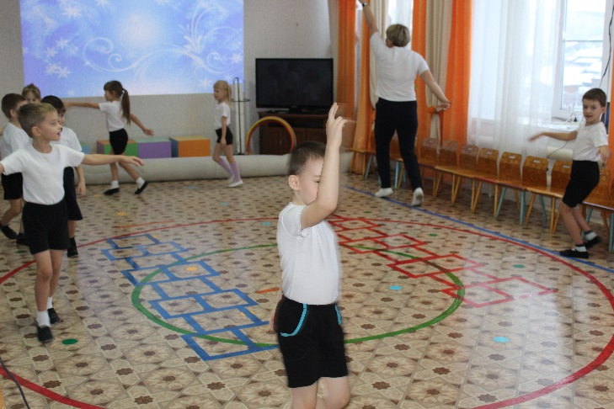

Ее сменяет следующая быстрая мелодия: «Вьюга!» (Дети бегут в колонне по одному постепенно с темпом музыки увеличивая скорость движения и снижая ее.

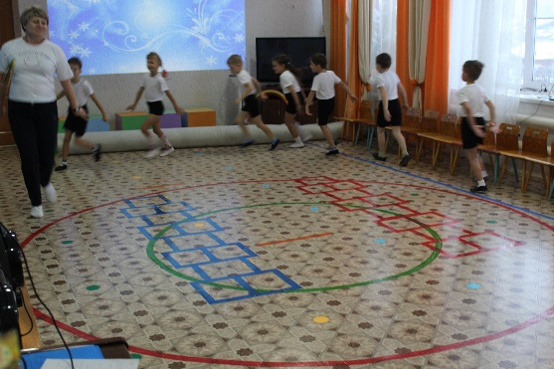

Следующая мелодия: «Перешагни сугроб!» (Все идут в колонне по одному, руки на поясе, высоко поднимая колени).

Все движения повторяются два раза.

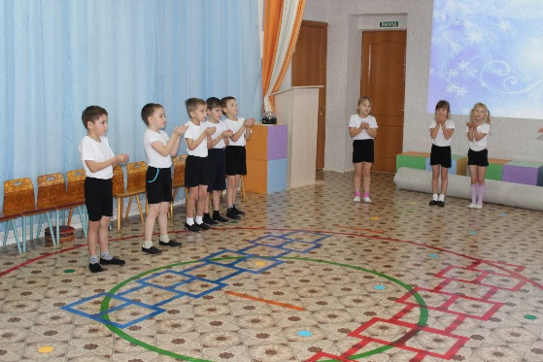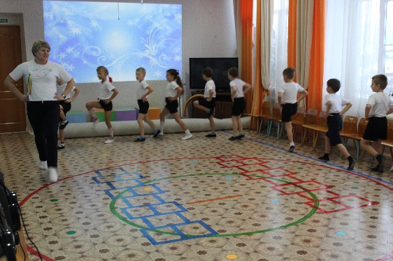

Восстановление дыхания.

**Инструктор:** Представьте себе, что у вас в руках маленькая снежинка, давайте подуем на нее. Глубокий вдох носом и выдох ртом.

Ребята, если бы вы в руках держали настоящую снежинку, что бы с ней стало?

**Дети:** Она бы растаяла! Потому что у нас теплые ладошки и теплое дыхание.

**Инструктор:** Прислушайтесь ребята, вы, что ни будь слышите?

**Дети:** Нет, тихо!

**Инструктор:** Мы не разбудили ветерок, значит нас впереди ждут другие испытания, вы готовы?

**Дети:** Да!

**Инструктор:** Я предлагаю вам взять по два кольца на узких лентах, мы сделаем разные упражнения, ветерок захочет с нами поиграть и обязательно проснется.

**Инструктор:** Направо! За направляющим в колонну по трое, шагом марш!

**Комплекс с узкими ленточками с кольцом:**

1. И. п.: о. с., руки с ленточками внизу.

1-2- руки с ленточками вверх, правая нога на носке отставлена слегка назад.

3-4- и. п.

То же другой ногой.

По 6-8 раз.

(Тянуть носок ноги).

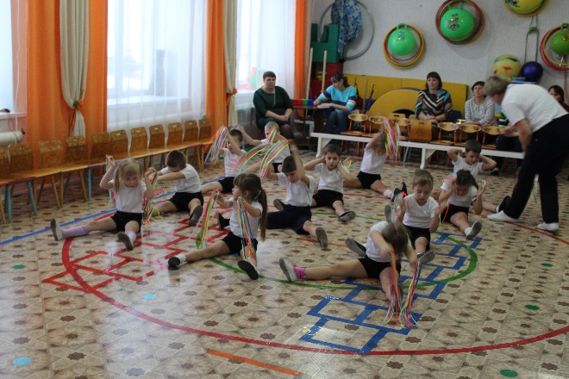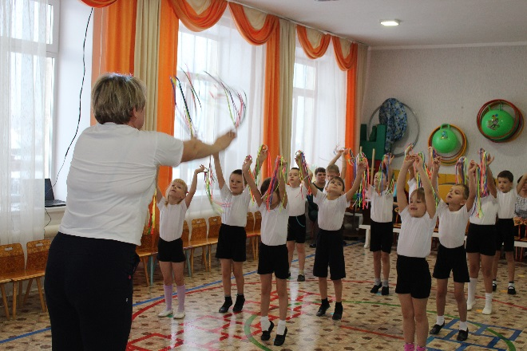

1. И. п.: о. с., руки с ленточками у плеч.

1-6- повернув туловище в сторону, наклониться и выпрямить руки вперед, взмахнуть ленточками;

7-8- и. п.

По 6-8 раз.

(Сохранять равновесие).

1. И. п.: сидя на пятках, руки с ленточками за головой.

1-2- встать на колени, выпрямляя правую ногу в сторону, наклониться, дотронуться ленточками до ступни;

3-4- и. п.

То же в другую сторону.

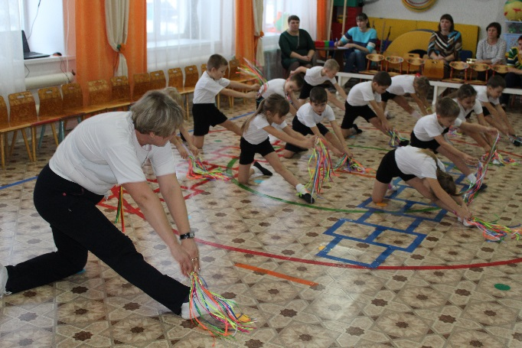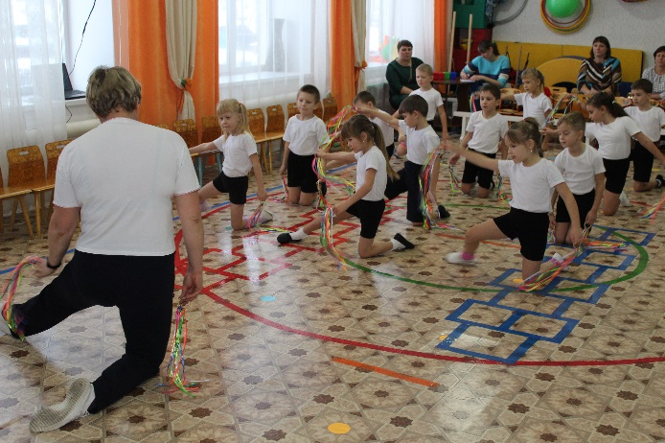По 6-7 раз.

1. И. п.: стоя на коленях, руки с ленточками выпрямлены вперед.

1-2- сесть на пол с правой стороны без помощи рук;

3-4- и. п.

То же в другую сторону.

По 4-5 раз в каждую сторону.

(Ступни и колени в стороны не разводить. Спина прямая.)

1. И. п.: стоя, ноги вместе, руки с ленточками в стороны.

1-2- присесть, руки вперед;

3-4- и. п.

8-10 раз.

1. И. п.: стоя, ноги вместе, руки с ленточками в стороны.

1-8- прыжки на двух ногах с одновременным взмахом рук вверх и вниз;

9-10- ходьба на месте с широкими маховыми движениями рук вперед- назад.

2-3 раза по 10-12 прыжков.

**Инструктор:** Восстанавливаем дыхание, руки с ленточками находятся на уровне рта, глубокий вдох носом, выдох ртом (Повторить 3-4 раза).

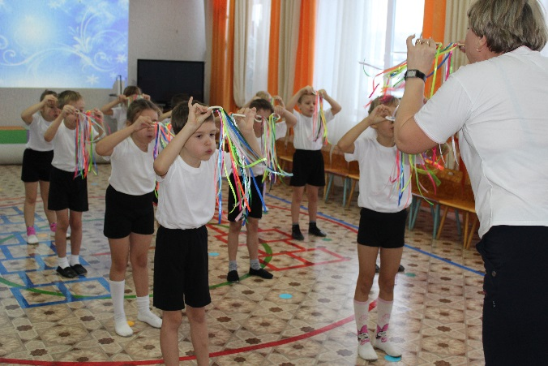

**Инструктор:** Из колонны по трое в колонну по одному шагом марш!

На месте стой раз, два!

Ребята, ветерок не проснулся, наши испытания еще не закончились, предлагаю вам сесть и отдохнуть, а я посмотрю, что нас ждет впереди.

**Основные виды движений:**

Прохождение полосы препятствий по показу желающего ребенка.

Все предложенные препятствия дети выполняют поточным способом в колонне по одному.

- Прыжки из обруча в обруч на двух ногах, руки на поясе;

- Ходьба по канату боком, приставным шагом, носки на канате, пятки на полу;

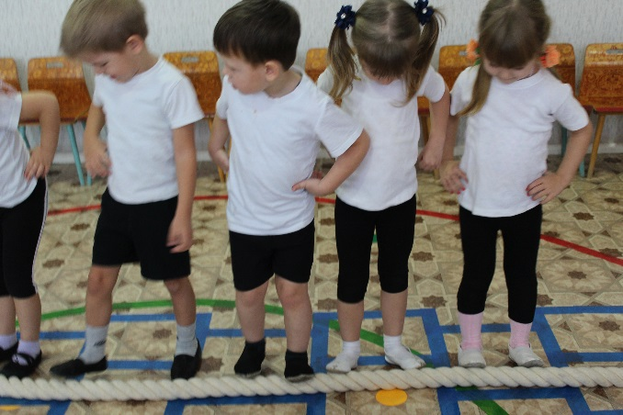

- Подлезание под вертикально поставленные обручи правым боком не касаясь руками пола;

-Ходьба по гимнастической скамейке перешагивая кубики с высоко поднятыми ногами, руки на поясе;

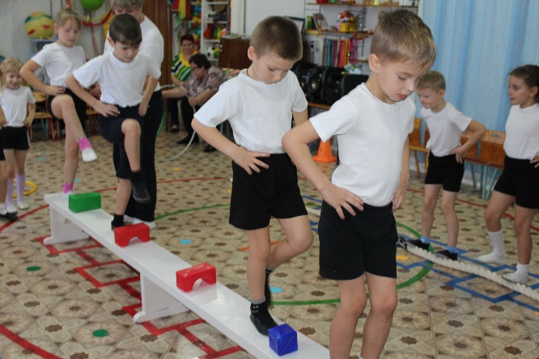

**Инструктор:** Ребята, с заданием вы справились! Но ветерок так и не проснулся! Предлагаю всем сесть и подумать, что нам делать дальше.

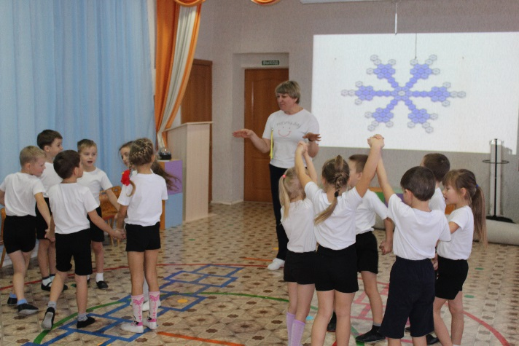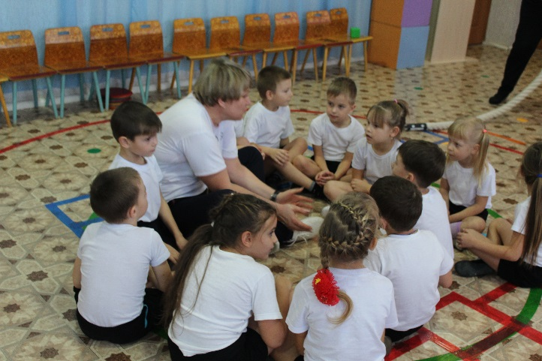На экране появляется картина с изображением зимы.

**Видеофрагмент: «Формирование снежинки и ее свойства»**

**Инструктор:** Скажите с чем любит играть ветерок на улице?

**Дети:** Со снежинками.

**Инструктор:** Откуда берутся снежинки?

Почему снежинки разные?

Сколько лучиков имеет снежинка?

**Ответы детей.**

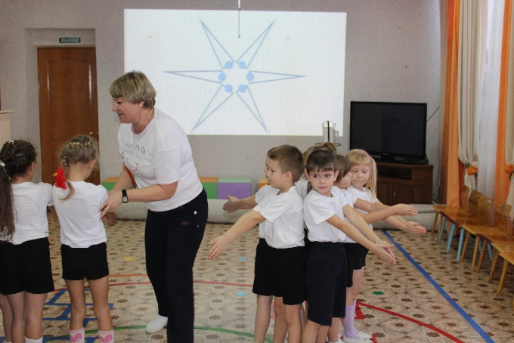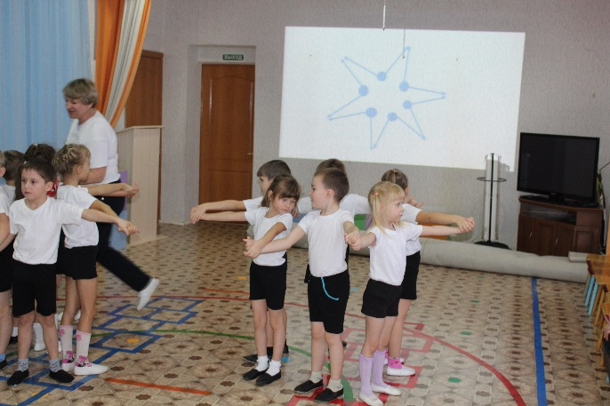Предложить детям малоподвижную игру: «Сделай снежинку»

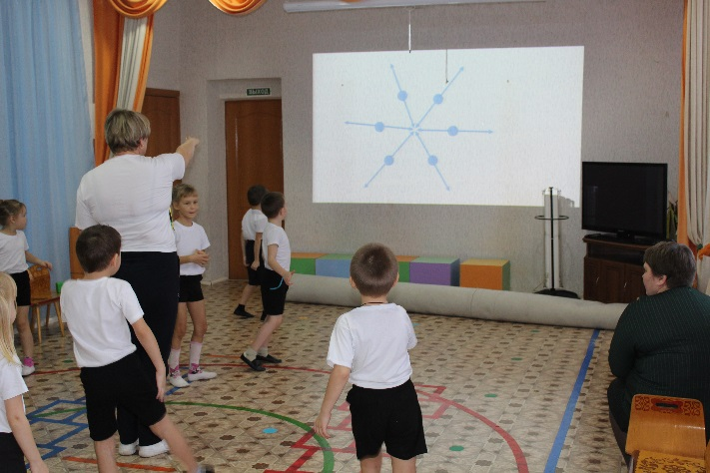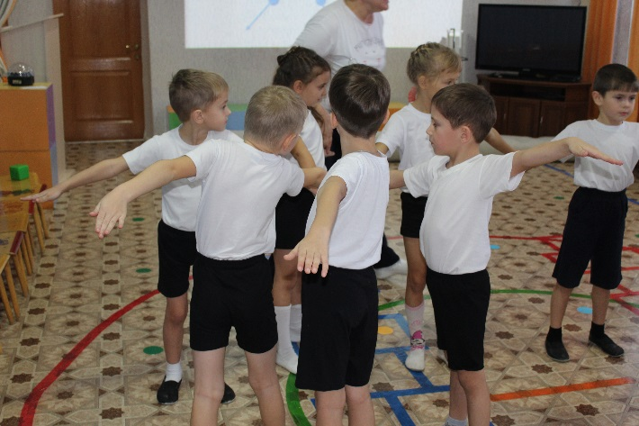

**Инструктор:** Так, как у снежинки шесть лучиков, предлагаю вам встать и сделать кружок из шести человек.

На экране появляются схемы снежинок, которые надо повторить с помощью рук и туловища.



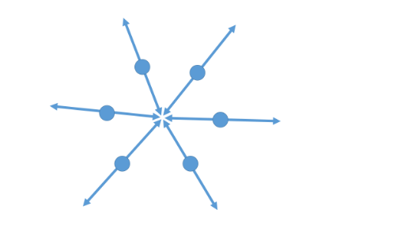

**Инструктор:** Молодцы ребята, с заданием вы справились! А наше зимнее путешествие продолжается.

**Подвижная игра: Два мороза»**

На площадке отмечается линия «дома» и линия «дороги». Игроки становятся за линию дома в шеренгу. В центре зала становятся водящие «Морозы». Они говорят такие слова:

Морозы: - Мы два братца молодые,

Два мороза удалые!

Я – мороз – Красный нос!

А я – мороз – Синий нос!

Кто из вас решится

В путь дороженьку пуститься?

Ребята: Не боимся мы угроз,

И не страшен нам мороз!

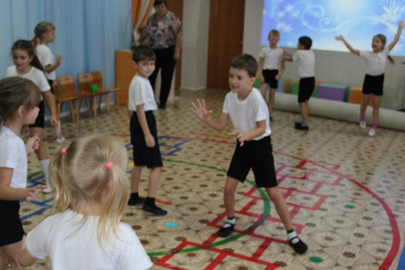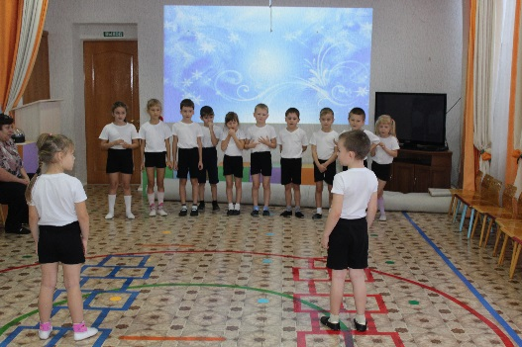

**Описание игры.**Игроки проговаривают слова, и после слов «… и не страшен нам мороз!» ребята перебегают «дорогу» через площадку, а морозы их стараются осалить. Кого морозы осалили, тот останавливается и замирает на месте (либо стоит на одной ноге), превращается в ледяную фигуру. Морозы снова обращаются к игрокам «Кто из вас решится в путь-дороженьку пуститься?», игроки вновь отвечают и перебегают обратно в «дом», по пути размораживая своих «замерзших» друзей – дотрагиваются до них и вместе убегают. Морозы вновь стараются осалить игроков. Пойманные (замороженные) игроки подсчитываются и возвращаются в игру. Выбирается новая пара морозов из числа не пойманных.

**Правила игры.**Бег выполняется только в одну сторону, игрок, нарушивший это правило, считается пойманным. Нельзя долго задерживаться в доме или на дороге. Пойманный игрок стоит на месте и не двигается. Морозы имеют право осалить до линии «дороги» или «дома». Размораживать можно только на обратном пути.

**Определение победителей и подведение итогов.** Побеждает пара морозов, которая осалила больше игроков, а также отмечаются игроки, которые ни разу не были пойманы.

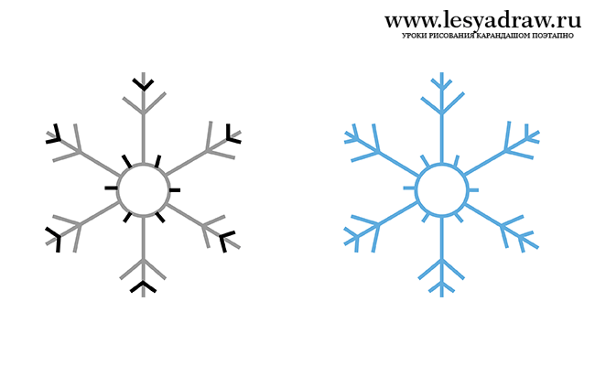

Звучит музыка шума ветра и загорается волшебный шар.

**Инструктор:** Смотрите ребята, ветерок проснулся. Вы заметили, что занавеска колышется? Давайте посмотрим, что же там на подоконнике?

Дети рассматривают картинки с изображением снежинок.

**Инструктор:** Скажите, то же случилось со снежинками?

**Дети:** У них не хватает одного лучика?

Предложить посчитать лучики.

**Инструктор**: Ветерок так обрадовался, что мы его разбудили, что от сильного дуновения сломал лучики у снежинок. Как же нам помочь снежинкам?

**Дети:** Дорисовать лучики с помощью красок и фломастеров в группе.

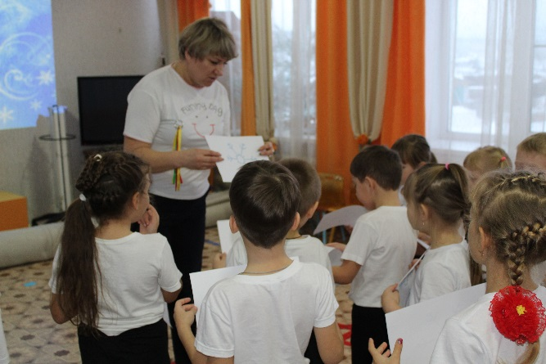

**Инструктор:** В шеренгу становись!

На этом наше занятие окончено. Если вам понравилось занятие, то поднимите большой палец правой руки вверх, если вам было трудно выполнять задания или вам было не интересно и скучно, то опустите палец вниз.

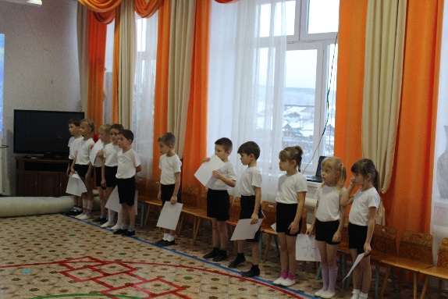

**Инструктор:** Направо! За направляющим в группу шагом марш!